**МИНИСТЕРСТВО ОБРАЗОВАНИЯ**

**РЕСПУБЛИКИ БЕЛАРУСЬ**

**БЕЛОРУССКИЙ ГОСУДАРСТВЕННЫЙ УНИВЕРСИТЕТ**

**Факультет прикладной математики и информатики**

**Жуковский Павел Сергеевич**

**Конфигурирование DHCP-сервера**

Отчет по лабораторной работе № 6,

Вариант 5

(“Компьютерные сети”)

студента 2-го курса 13-ой группы

**Преподаватель**

**Бубен. И.В.**

**2020 г.**

Вариант 5

|  |  |
| --- | --- |
| 5 | 130.62.32.0/24 |

# 1. Конфигурирование DHCP-сервера

## 1.1 Задание 1. Конфигурирование DHCP-сервера

1. Реализовать схему (рисунок 1) подключения группы компьютеров через Hub к DHCP-серверу. Для того, чтобы можно было добавить узлы, необходимо Hub-у добавить дополнительные модули (разъёмы) в свободные слоты.

|  |
| --- |
|  |
| Рисунок 1 |

Для подключения всех узлов ПК пришлось добавить дополнительных разъёмы в слоты для Hub:

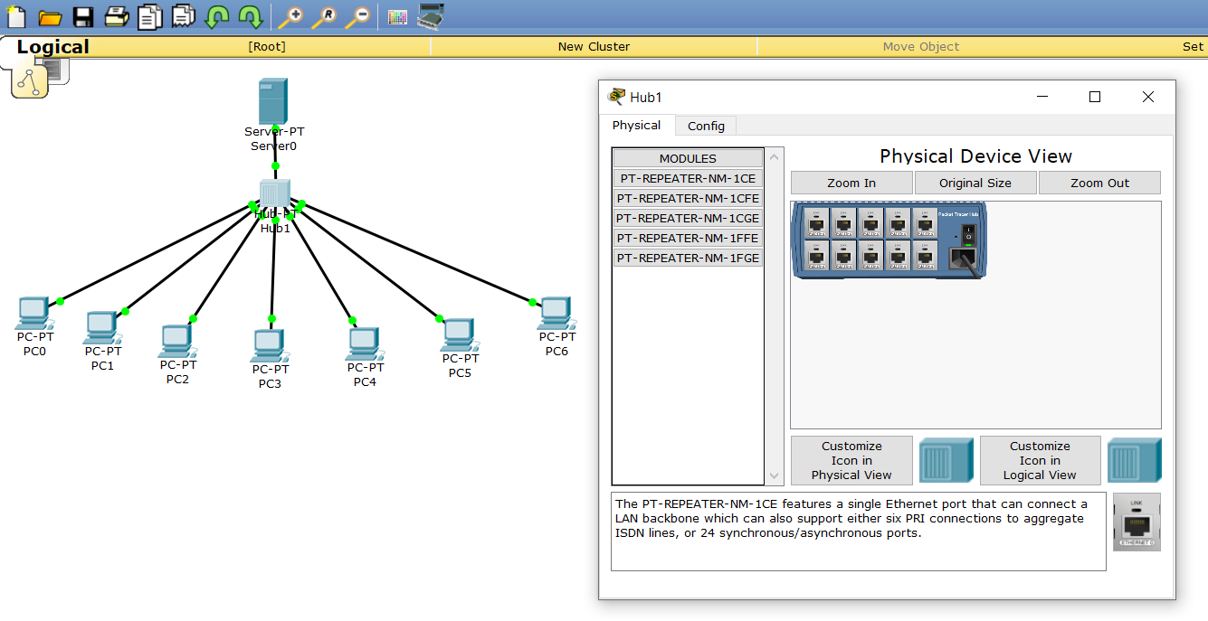

1. Согласно вашему варианту продумайте адресацию для узлов, шлюза, DNS-сервера. **(Вариант 5, IP-адрес сети: 130.62.32.0/24)**

У нас имеется семь персональных компьютеров, а также сервер, который с этими компьютерами работами. В таком случае нас устроит пул на 8 адресов. Таким образом, можно запросить меньший размер пула, для нас он будет следующим: *130.62.32.0/24 🡪 130.62.32.0/28*. Почему именно 28? Если посмотрим на табличку с пулами, то мы увидим, что именно 28 нам будет достаточно для 8 узлов:

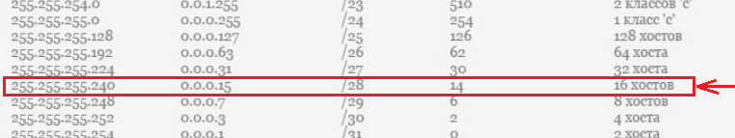

1. Раскройте понятие DHCP-сервер, его назначение. Сконфигурируйте сервер, как DHCP- сервер.

**DHCP** (или Dynamic Host Configuration Protocol – в переводе с английского «Протокол Динамической Настройки Узла») – это технология, которая предназначена для того, чтобы автоматически присваивать IP-адреса (как IPv4, так и IPv6) тем или иным сетевым устройствам. Это довольно удобно, потому что с протоколом DHCP удобнее работать, ведь при работе с ним меньше вероятность ошибиться в настройке сети. По этой причине многие сисадмины предпочитают использовать именно протокол DHCP вместо ручного назначения IP-адресов сетевым компьютерам. Более того, DHCP также может использоваться для конфигурации маски подсети, шлюза и DNS-cерверов.

Теперь поработаем с протоколом DHCP на практике. Вот, на скриншотах я настраиваю DHCP-сервер согласно нашим параметрам:

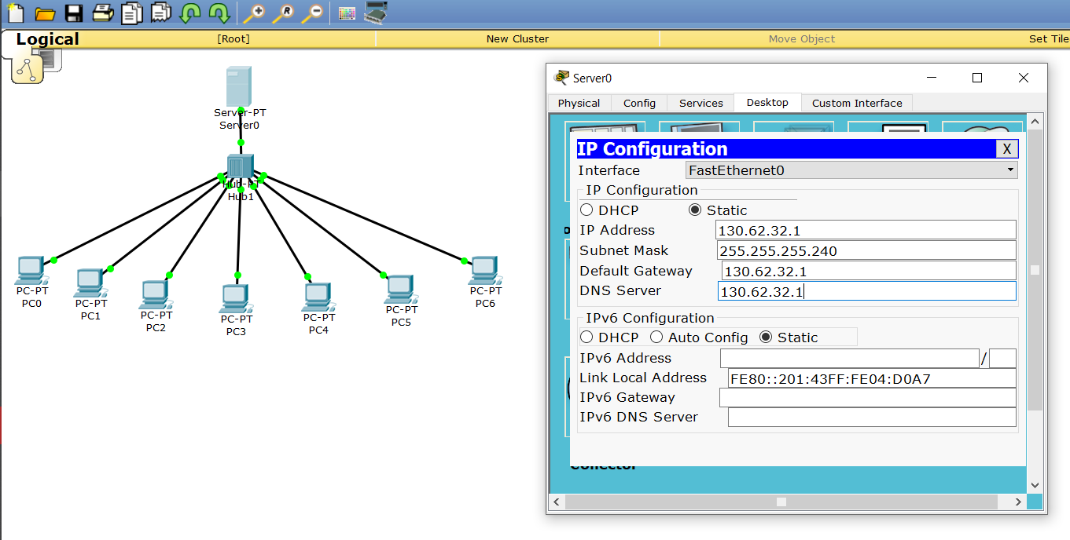

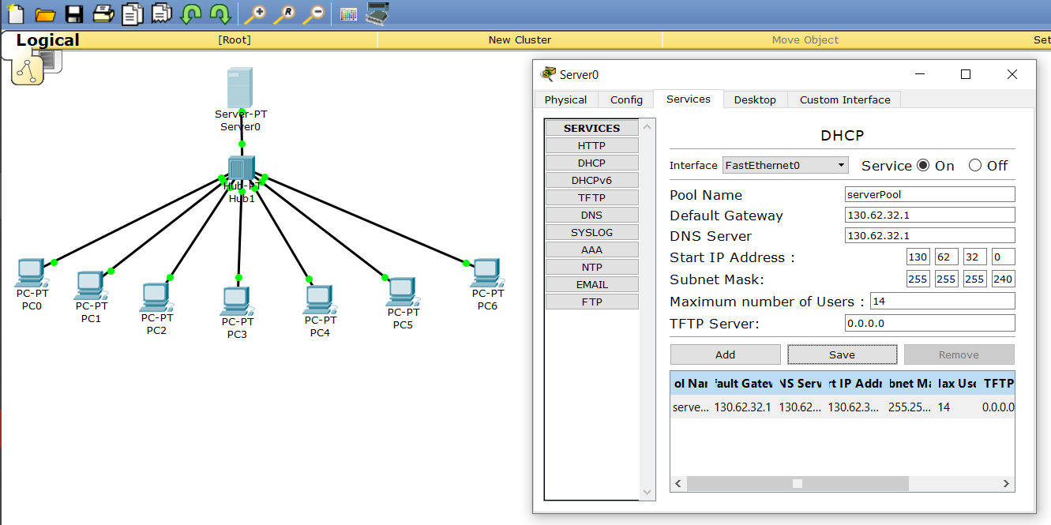

1. ***В отчете отобразите разработанную Вами схему, укажите диапазон адресов, который будет распределяться DHCP-сервером.   
   Опишите процедуру настройки DHCP-сервера, используя скриншоты с комментариями.***

В итоге получилась такая схемка:

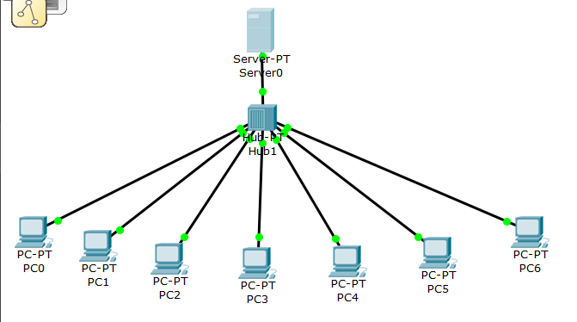

Диапазон адресов, который будет распределяться DHCP-сервером следующий:  
130.62.32.1 – для нашего сервера, а следующие из (14 - 1) = 13 для наших ПК, т.е. 130.62.32.1 – 130.62.32.14. Процедуру настройки DHCP мы описали выше. Если же посмотреть на полученные IP-адреса у ПК, то мы увидим, что они действительно получили IP-адреса, динамически, из нашего диапазона:

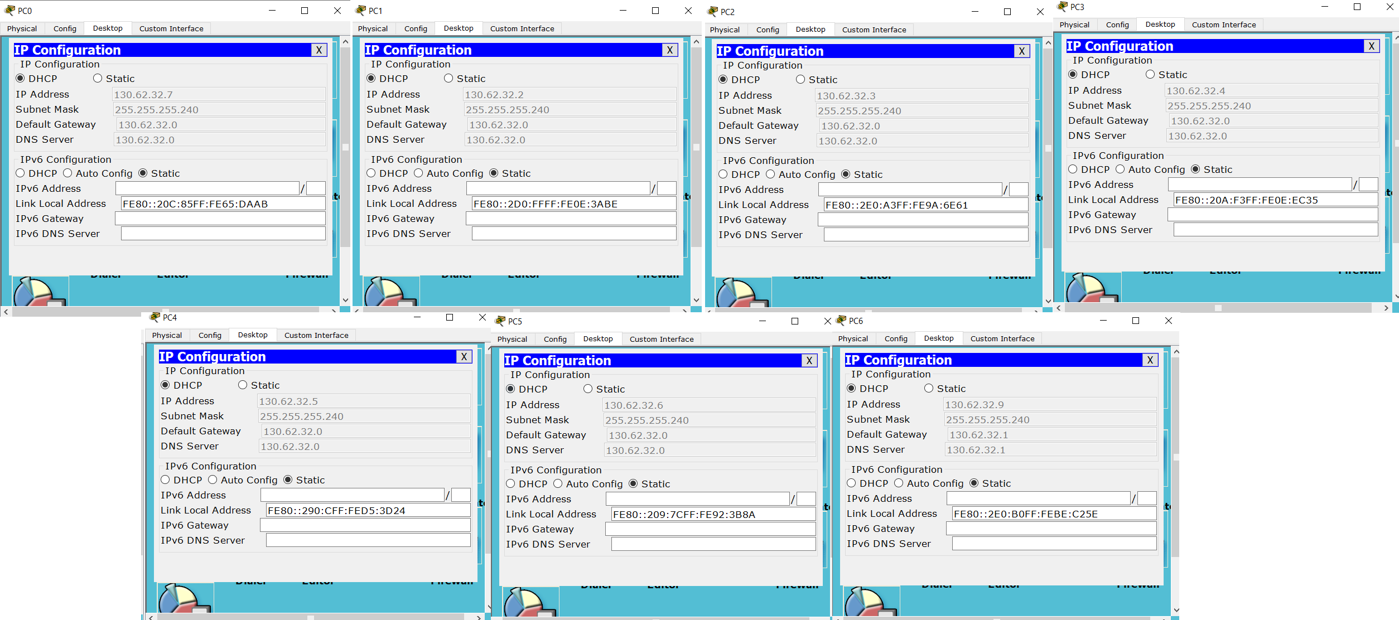

1. ***На одном из ПК освободите IP – адрес и обновите его (смотри лабораторную работу №3).***

***Отразите в отчете, какой IP – адрес был до обновления и какой IP – адрес стал после обновления. Проанализируйте результат исследования, сделайте выводы, дайте обоснование полученного результата.***

Ну хорошо, вот возьмем, например, наш ПК под названием PC4, которому DHCP-сервер выдал IP-адрес 130.62.32.5:

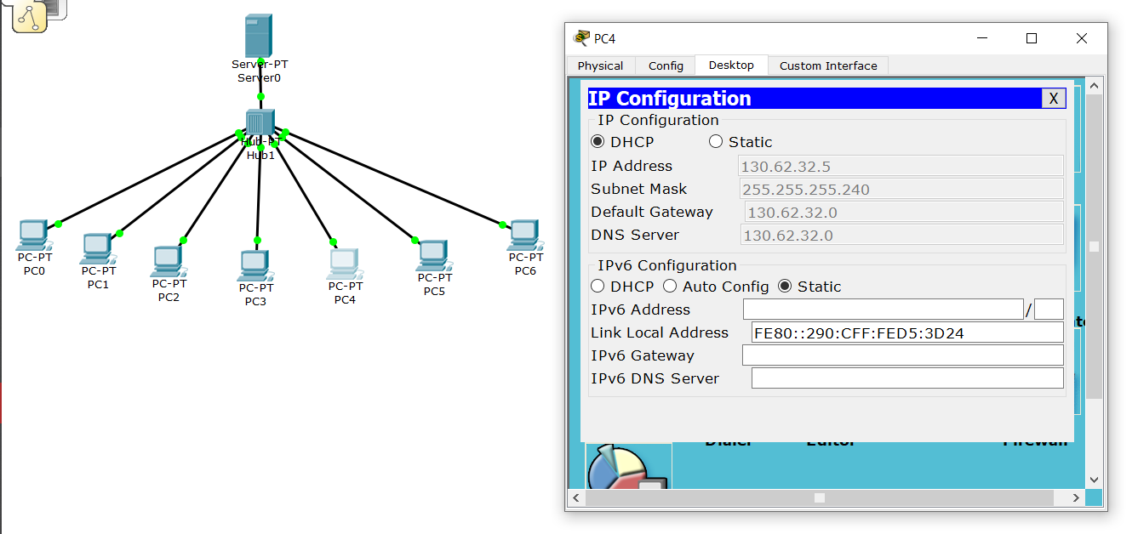

Изменим тип на статический и попробуем ввести какой-нибудь другой адрес из нашего диапазона, который пока не присвоен никакому другому ПК, например, 130.62.32.8:

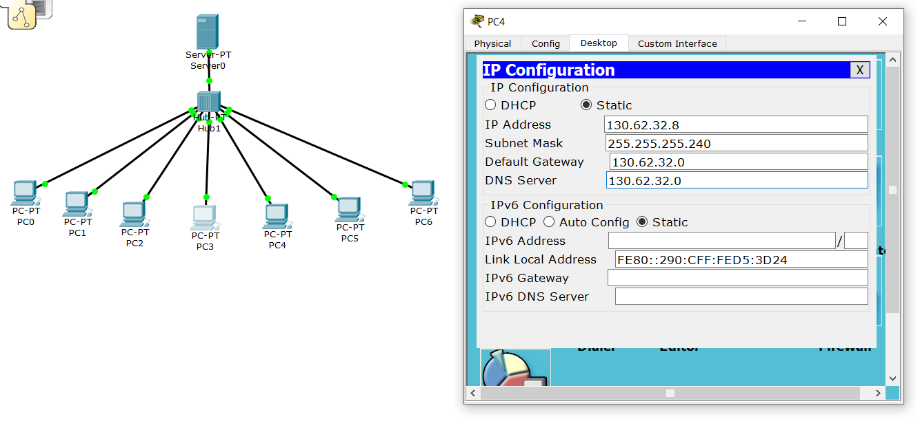

Теперь снова переключимся на DHCP-протокол и посмотрим, что станет с IP-адресом:

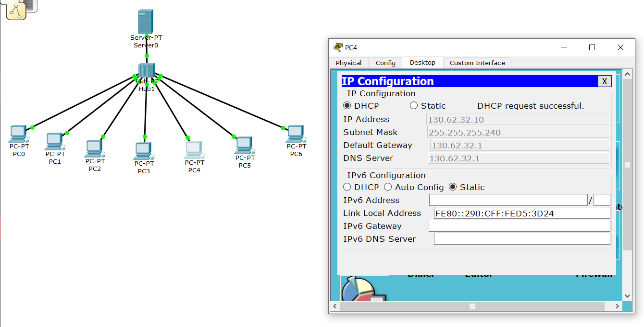

Мы видим, что DHCP-протокол присвоил нам новый IP-адрес. Этот адрес входит в наш диапазон. Этот адрес еще не занят другими ПК. Однако это не тот адрес, что у нас был изначально, или что мы ввели в статическом режиме. То есть, DHCP-протокол каждый раз подбирает нам свободный IP-адрес из нашего диапазона случайным образом.

Позже, я разузнал больше информации. Оказывается, IP-адрес из нашего пула адресов может привязываться сервером, использующим DHCP-протокол, к MAC-адресу нашего сетевого интерфейса. Однако это привязывание имеет свои нюансы; например, оно не постоянно, а действует лишь некоторое время. Также, это все основано на внутренней логике сервера.

Схема этого задания будет прикреплена под именем **1-ое задание (рис. 1).pkt**.

# **2. Конфигурирование маршрутизатора Cisco в качестве сервера DHCP**

## 2.1 Задание 2. Сконфигурировать маршрутизатор Cisco в качестве сервера DHCP

Спроектировать схему (рисунок 2) подключения группы компьютеров через коммутатор к маршрутизатору. Воспользуйтесь следующим ресурсами:

* Маршрутизатор.
* Четыре и более компьютера.
* Коммутатор.
* Прямые кабели для соединения ПК и коммутатора, коммутатора и маршрутизатора.

|  |
| --- |
|  |
| Рисунок 2 |

При конфигурировании маршрутизатора необходимо войти в привилегированный режим, затем войти в режим глобального конфигурирования, обратиться к интерфейсу, через который планируется раздавать сетевые настройки, и настроить параметры DHCP-сервера,   
разворачиваемого на базе маршрутизатора.

Отметим, что протокол DHCP не предъявляет высоких требований к производительности сервера, поэтому такой сервер не обязательно должен быть выделенным. В разделе 2 как раз и рассмотрен пример настройки протокола на маршрутизаторе Cisco. Используемые при этом команды приведены в разделе 2.2.

Замечание.

Прежде чем произвести конфигурирование маршрутизатора необходимо будет ответить **NO** на предлагаемый ниже вопрос:

Continue with configuration dialog? [yes/no]: no

Router>**enable**

Router#**configure terminal**

Router(config)#**hostname R1**

## 2.2 Настройке DHCP в CLI

Для настройки DHCP в CLI необходимо пройти восемь этапов.

### 2.2.1. Создать пул адресов DHCP

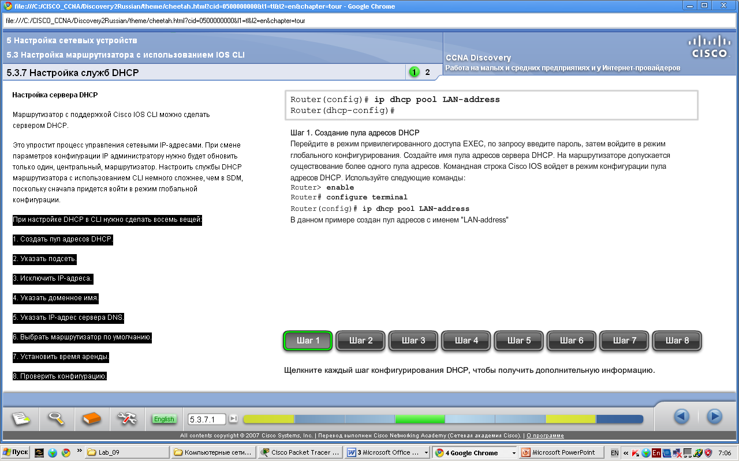

### 2.2.2. Указать подсеть

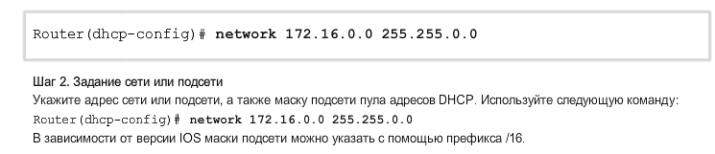

### 2.2.3. Исключить IP-адреса.

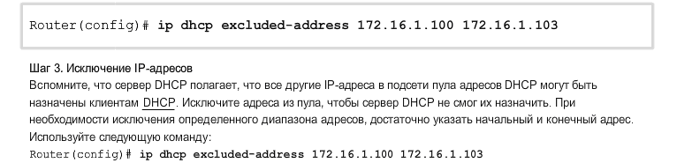



### 2.2.4. Указать доменное имя.

**Router(dhcp-config)# ip domain name cisco.com**

### 2.2.5. Указать IP-адрес сервера DNS.

**Router(dhcp-config)# dns server**

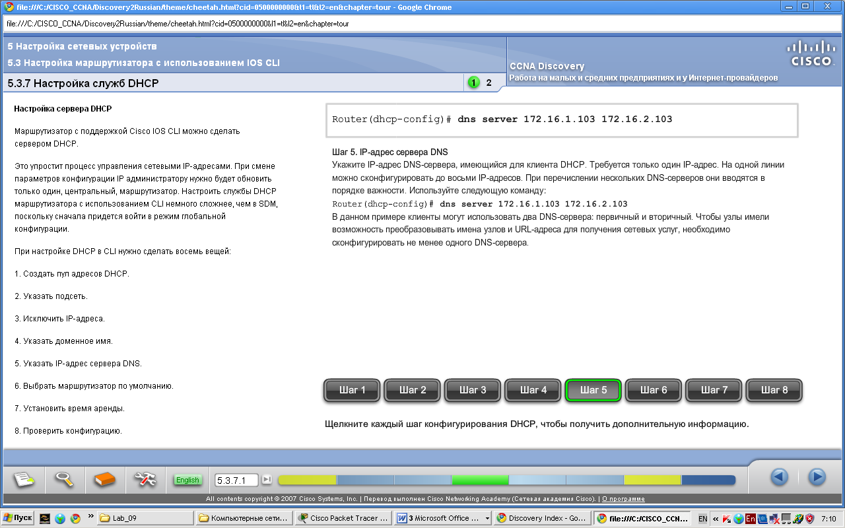

### 2.2.6. Выбрать маршрутизатор по умолчанию.

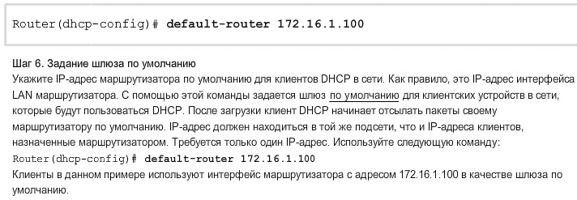

2.2.7. Установить время аренды.

(В Packet Tracer команда не работает)

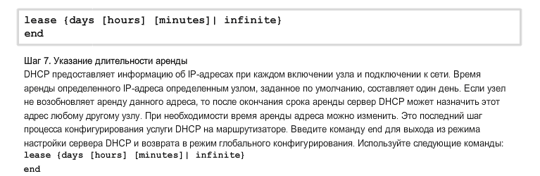

### 2.2.8. Проверить конфигурацию.

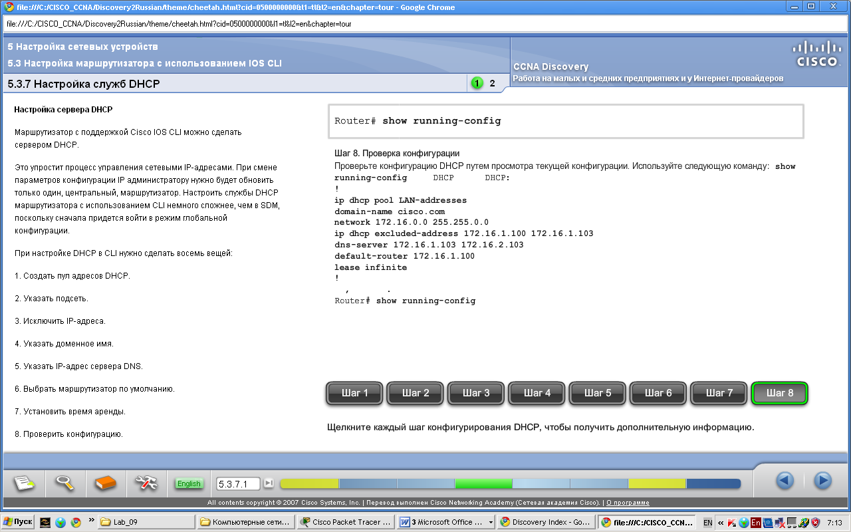

## 2.3. Выполнение задания 2

Для выполнения задания 2 выполните следующие действия:

* Реализовать схему сети аналогичную приведенной на рисунке 2.
* Присвоить имена маршрутизаторам и хостам по принятым ранее правилам.

Реализуем схему, присвоим имена:

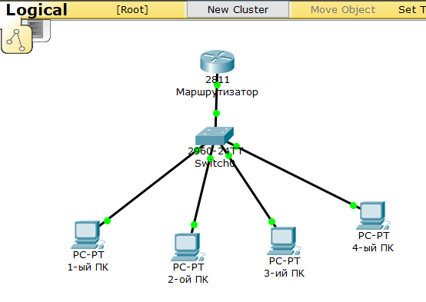

* Раскройте понятие DHCP-сервер, его назначение. Принципы функционирования.

**DHCP** (или Dynamic Host Configuration Protocol – в переводе с английского «Протокол Динамической Настройки Узла») – это технология, которая предназначена для того, чтобы автоматически присваивать IP-адреса (как IPv4, так и IPv6) тем или иным сетевым устройствам. Это довольно удобно, потому что с протоколом DHCP удобнее работать, ведь при работе с ним меньше вероятность ошибиться в настройке сети. По этой причине многие сисадмины предпочитают использовать именно протокол DHCP вместо ручного назначения IP-адресов сетевым компьютерам. Более того, DHCP также может использоваться для конфигурации маски подсети, шлюза и DNS-cерверов. DHCP работает по принципу: клиент-сервер.

* Выполните все этапы 1-8 (кроме 7) подраздела “2.2. Настройке DHCP в CLI”
* Создайте пул адресов DHCP с именем ***pool_Номер вашего варианта задания***.  
  Из пула адресов исключите около 50% адресов.  
  Доменное имя выбрать по правилу: FIOстудента.FPMI.by
* На разработанной модели подсети (рисунок 2) подписать IP-адрес интерфейса маршрутизатора.

Подписал:

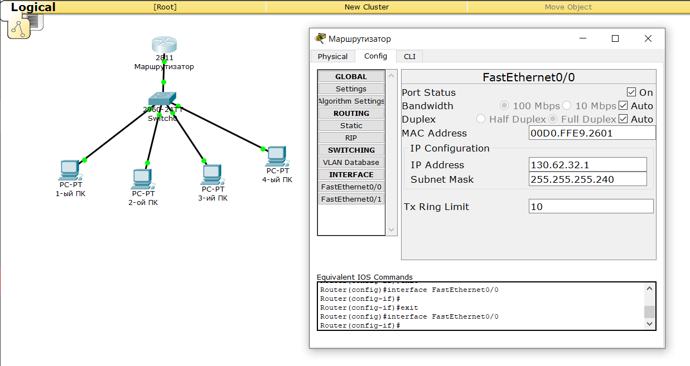

* Пример последовательности команд, которые необходимо будет выполнить:

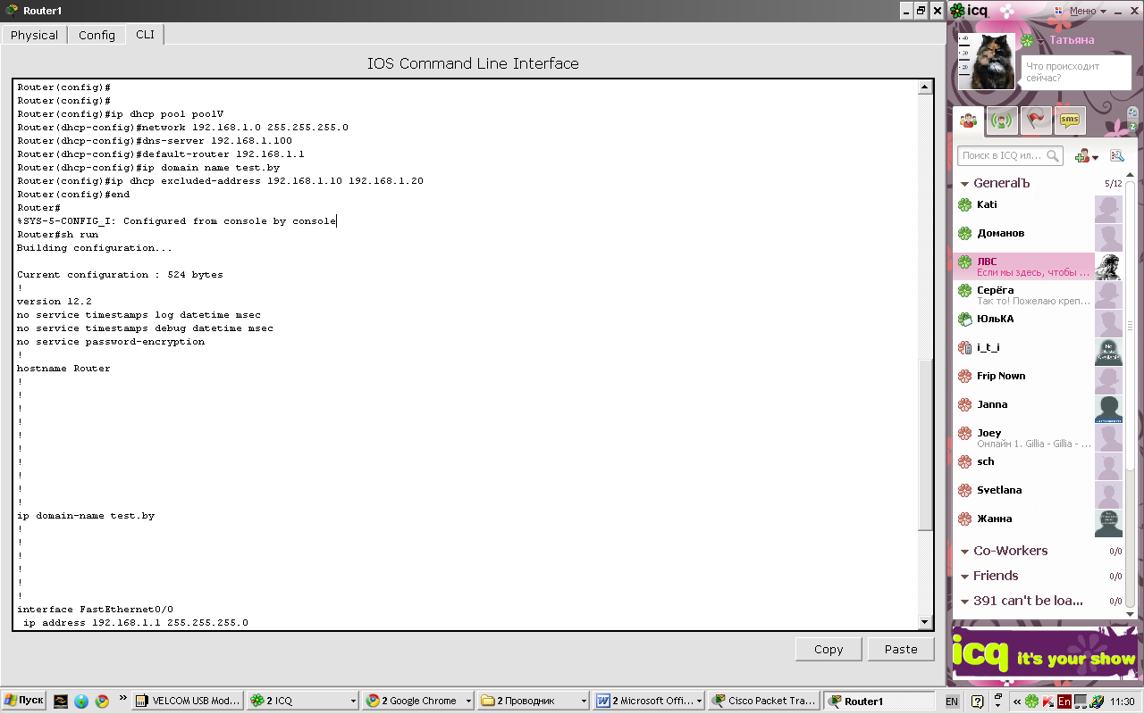

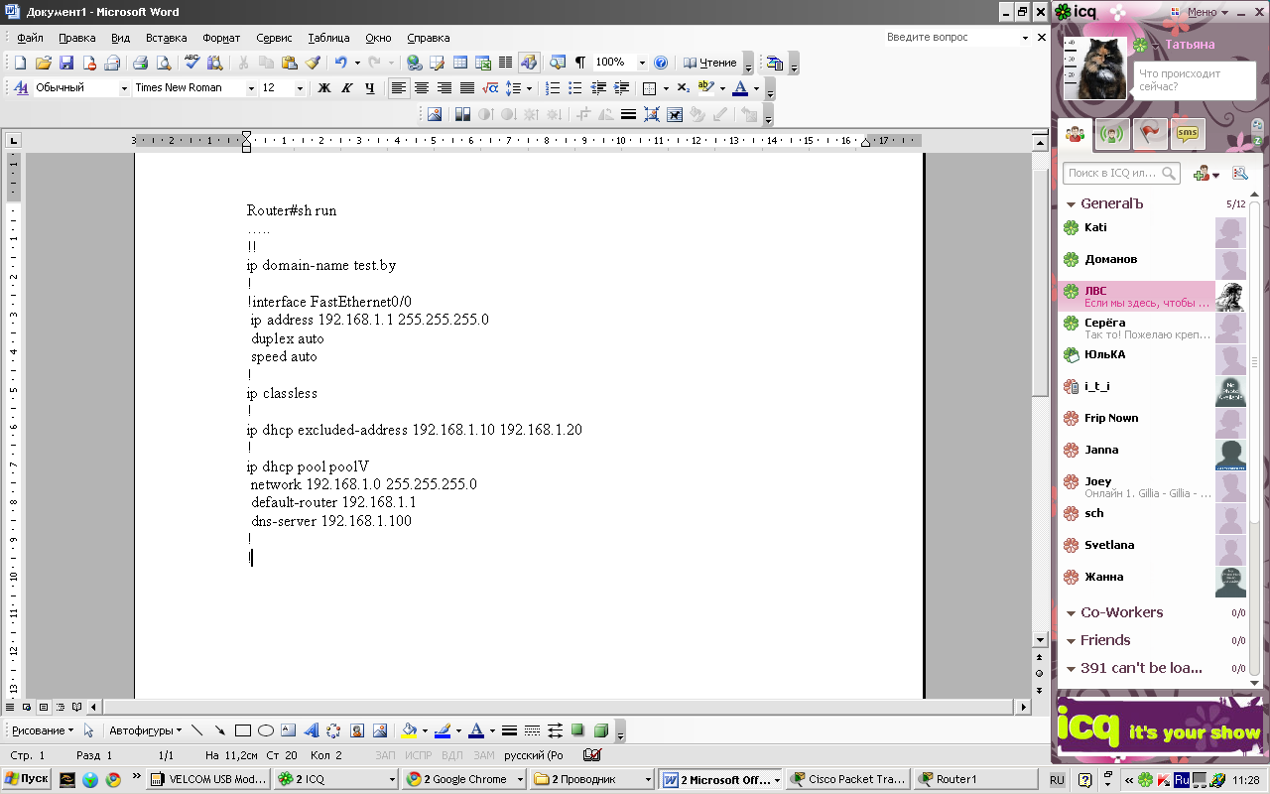

Проделал все вышеуказанные пункты в консоли маршрутизатора:

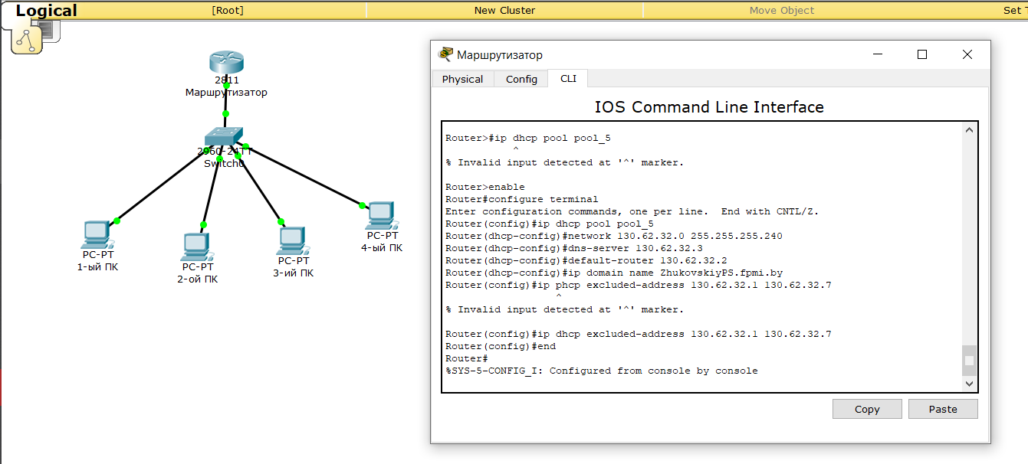

Так как требовалось исключить около 50% адресов, а у них их 14, то я исключил первую половинку, а именно первые 7 адресов.

* На рабочих станциях проверьте настройки DHCP.

Скриншоты всех ПК:

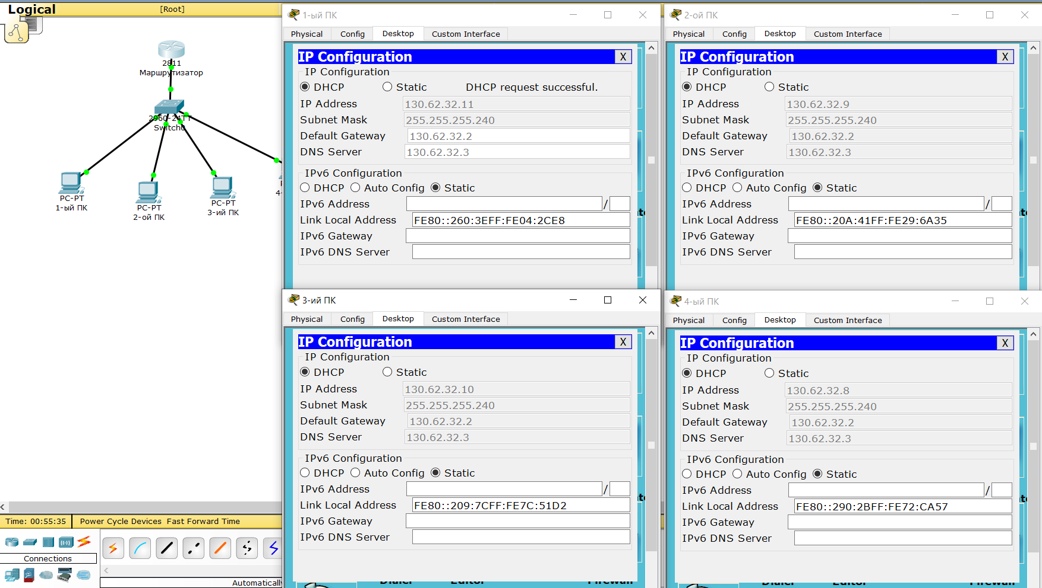

Видно, что DHCP-сервер корректно раздал IP-адреса (из нашего диапазона, при чем у всех ПК IP-адреса отличаются). То есть можно сделать вывод, что настройка DHCP-протокола для маршрутизатора прошла успешно.

* В отчет включить скриншоты с комментариями , по каждому этапу (раздел 2.2), а также 2-3 скриншота конфигураций рабочих станций.

Все указано и прокомментировано в скриншотах выше.

Схема этого задания будет прикреплена под именем **2-ое задание (рис. 2).pkt**.

# 3. Варианты заданий

|  |  |
| --- | --- |
| **Номер варианта** | **IP-Адрес сети** |
| 1 | 187.16.0.0/16 |
| 2 | 187.209.212.0/24 |
| 3 | 133.85.78.0/24 |
| 4 | 157.98.0.0/16 |
| 5 | 130.62.32.0/24 |
| 6 | 132.101.22.0/24 |
| 7 | 170.96.0.0/16 |
| 8 | 185.206.1.0/24 |
| 9 | 179.37.0.0/16 |
| 10 | 164.6.25.0/24 |
| 11 | 140.135.0.0/24 |
| 12 | 139.224.191.0/24 |
| 13 | 132.101.128.0/24 |
| 14 | 135.151.0.0/16 |
| 15 | 170.16.0.0/16 |
| 16 | 196.5.10.0/24 |
| 17 | 189.102.0.0/16 |
| 18 | 203.21.140.0/24 |
| 19 | 179.131.121.0/24 |
| 20 | 145.129.153.0/24 |
| 21 | 169.165.0.0/16 |
| 22 | 179.198.210.0/24 |
| 23 | 176.141.64.0/24 |
| 24 | 155.79.0.0/16 |
| 25 | 176.141.64.0/24 |
| 26 | 11.62.111.0/24 |

## 4. Задание 3

На личном ноутбуке войдите в сеть БГУ  Определите IP-адреса интерфейсов вашего ПК. Аналогичные процедуры выполните в любой другой сети (например, дома)  Заполните следующую таблицу

|  |  |  |  |
| --- | --- | --- | --- |
| **n/n** | **Сетевой интерфейс ноутбука** | **IP-адрес в сети БГУ** | **IP-адрес в другой сети** |
| 1. | Wireless LAN adapter (Intel(R) Dual Band Wireless-AC 8265) | 10.160.84.46 | 192.168.1.41 |

* Как Вы получили IP-адреса интерфейсов?  Приложите скриншоты

Все необходимые данные можно получить, прописав в консоли команду **ipconfig /all**:

Здесь предоставлены скриншоты для моей домашней сети.

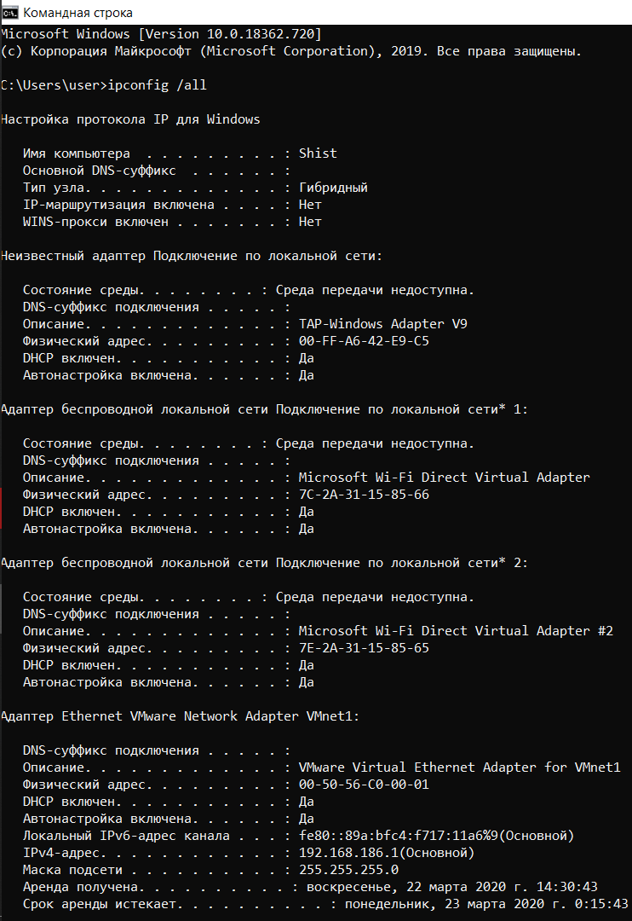

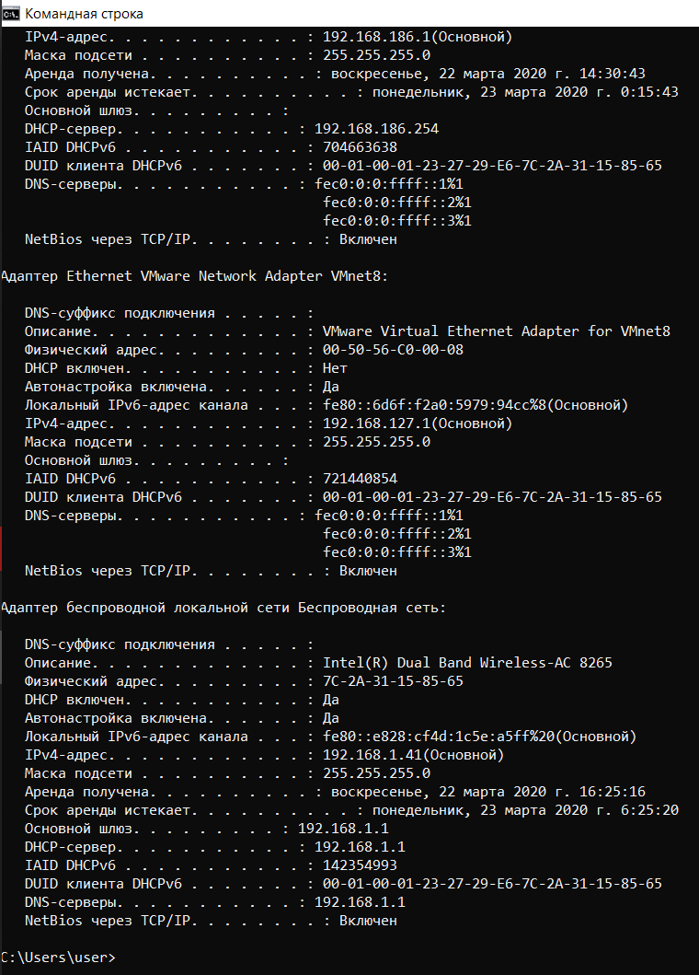

* Проанализируйте строки таблицы и сделайте обоснование полученных данных.

Посмотрев на IP-адреса из таблицы, а также на то, что вывела нам команда ipconfig /all в консоли можно предположить, что была совершена выдача адресов по протоколу DHCР. Скорее всего, для сети БГУ IP-адрес был выдан из пула 10.160.84.0/24. В то же время для домашней сети IP-адрес мог быть выдан из пула моего роутера 192.168.0.0/24.

## 5. Задание 4

Дайте развернутые ответы на поставленные вопросы:

* Сколько DHCP - серверов достаточно, чтобы обслужить сеть, разделенную двумя маршрутизаторами ?

Вообще, если у нас два маршрутизатора, то дополнительные DHCP-сервера, конечно, не помешали бы, но так как это дорого, то можно попробовать обойтись и одним. Для этого нужно, чтобы на маршрутизаторах применялись так называемые агенты ретрансляции DHCP. Агент ретрансляции DHCP представляет собой специальную программу, которая способна ретранслировать сообщения DHCP между серверами и клиентами в разных подсетях.

* В студенческом общежитии живет 400 студентов и каждый из них имеет собственный ноутбук.   В общежитии оборудована специальная комната, в которой развернута компьютерная сеть, имеющая 25 коннекторов для подключения кабелей (витой парой) к компьютерам Время от времени студенты работают в этом компьютерном классе, подключая свои ноутбуки кабелем к сети. Продолжительность сеанса не более двух часов.
* Возникает проблема — кто и как будет конфигурировать компьютеры, состав которых постоянно меняется?

Если в компьютерном классе общежития назначить сисадмина, то ему будет достаточно тяжело настраивать конфигурации компьютеров студентов и управлять ими, так как есть высокая вероятность ошибки при раздаче IP-адресов. Поэтому будет целесообразно воспользоваться протоколом DHCP и настроить DHCP-сервер, чтобы он сам раздавал IP-адреса. Можно настроить для общежития специальный сервер (но если не позволяют средства, то можно и маршрутизатором обойтись), который будет динамически раздавать IP-адреса компьютерам студентов согласно протоколу DHCP.

* Каким количеством IP- адресов должен располагать администратор этой компьютерной сети.

Так как мы имеем 25 коннекторов для подключения кабелей (соответственно у нас будет 25 адресов), плюс еще адрес самого сервера DHCP, то мы по итогу имеем 25 + 1 = 26 хостов. Если посмотреть на следующую табличку:

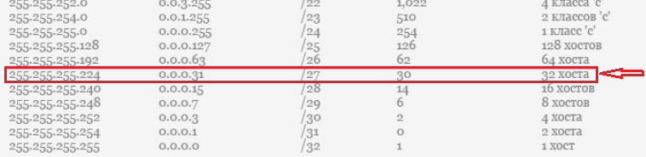

То можно сказать, что нам подойдет пул на 25 – 2 = 32 – 2 = 30 адресов. Почему именно на 30? Потому что 24 – 2 = 16 – 2 = 14 нам будет недостаточно, а 26 – 2 = 64 – 2 = 62 нам будет избыточно (дорого по средствам).

* Что должен сделать администратор этой компьютерной сети, чтобы все студенты могли подключаться к сети, не выполняя процедуру конфигурирования своих ноутбуков при каждом посещении компьютерного класса?

Для того, чтобы все студенты могли подключаться к сети, не выполняя при этом процедуру конфигурирования своих ноутбуков при каждом посещении компьютерного класса, системному администратору этой компьютерной сети, как и было сказано выше, достаточно настроить DHCP-сервер, работающий согласно протоколу DHCP. Почему DHCP-сервер? Потому что данный сервер позволяет выполнять процедуру конфигурирования ноутбуков студентов при каждом их посещении компьютерного класса автоматически за них, что значительно облегчит работу системному администратору. Для того, чтобы настроить DHCP-сервер, сисадмину следует задать определенный пул адресов (указанный в пунктах выше), а также другую информацию, необходимую для настройки DHCP-сервера (адрес DNS-сервера, адрес шлюза и т.д.).

## 6. Дополнительное задание 5 (только для желающих).

Проведите следующий эксперимент.

1. Создайте копию модели сети, что на рисунке 1.

Создал копию той модели:

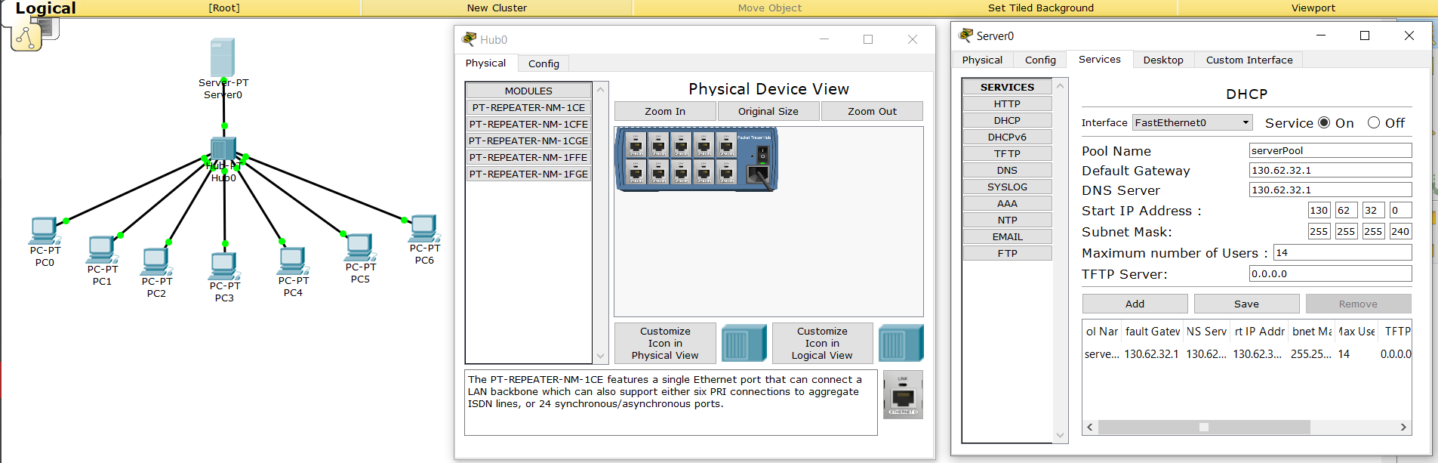

1. На скопированной модели выполните процедуру конфигурирования дополнительного DHCP-сервера на одной из рабочих станций.

Первым делом, нужно добавить дополнительный разъём FastEthernet для сервера:

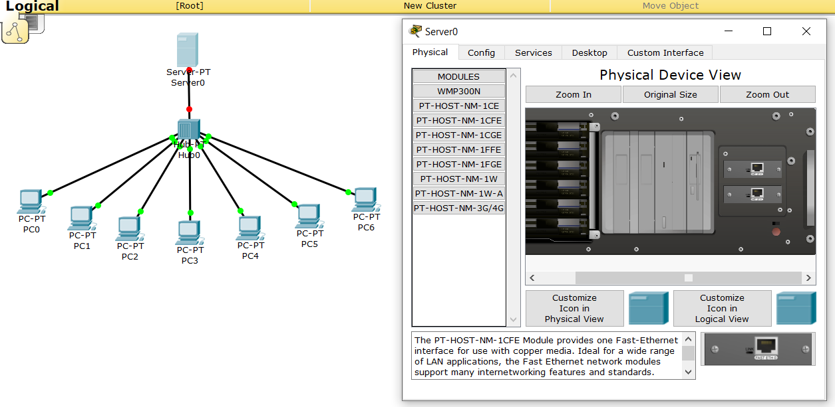

Далее создаем и настраиваем дополнительный DHCP-сервер с другими параметрами пула IP-адресов (так интереснее) для FastEthernet1 (первый сервер подключен к FastEthernet0):

Для начала другой IP-шник (так интереснее, потому что мы сможем наблюдать разницу между пулами адресов разных DHCP-серверов) для FastEthernet1:

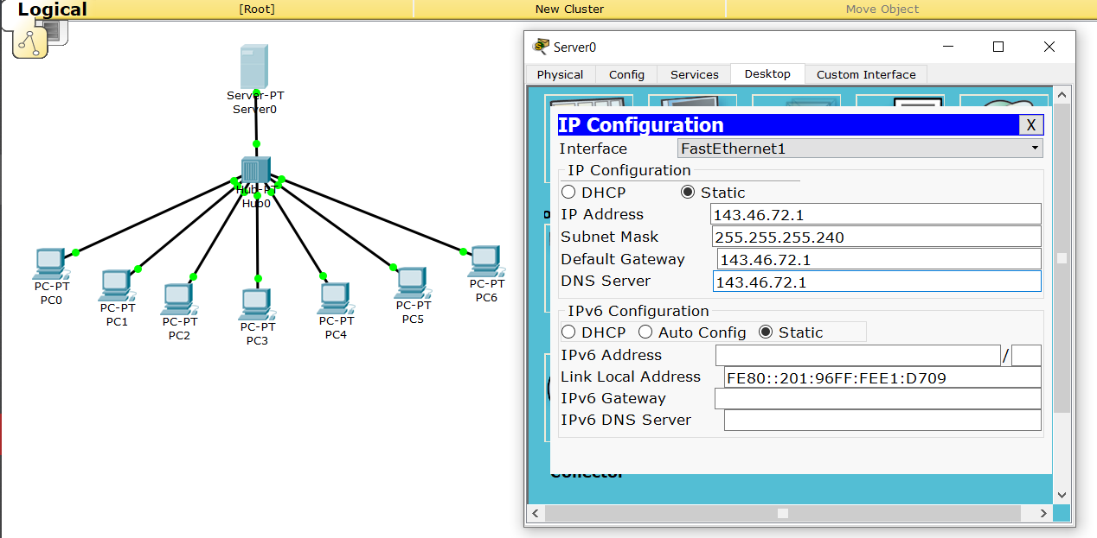

Теперь создаем дополнительный DHCP-сервер с такими же параметрами:

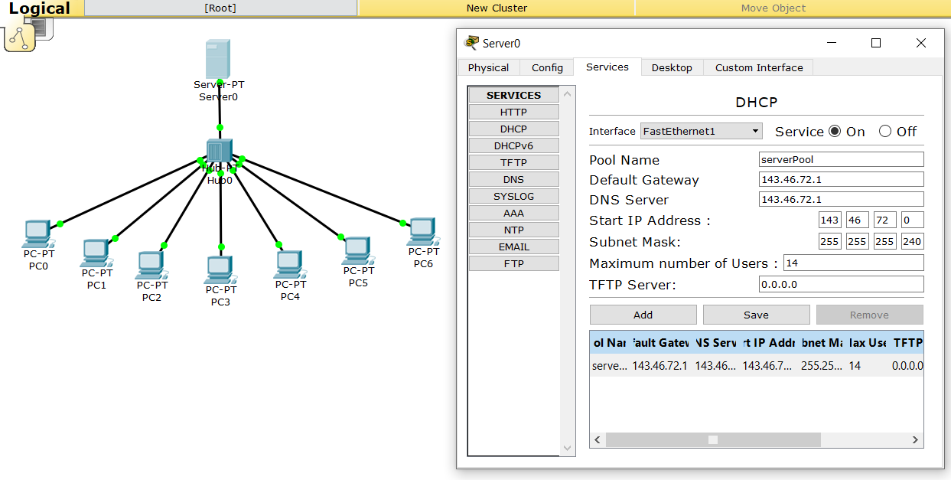

Не забываем подключить второй капель в FastEthernet1 (также незабываем включить его в настройках сервера, нужно будет поставить галочку на «On» напротив FastEthernet1):

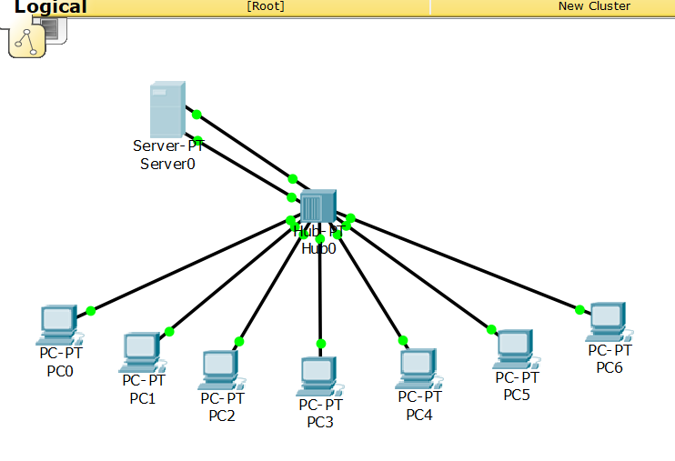

Теперь у нас два сервера.

1. Отключите Server, добавьте в сеть еще один узел.

Отключил 1-ый сервер (2-ой остался работать):

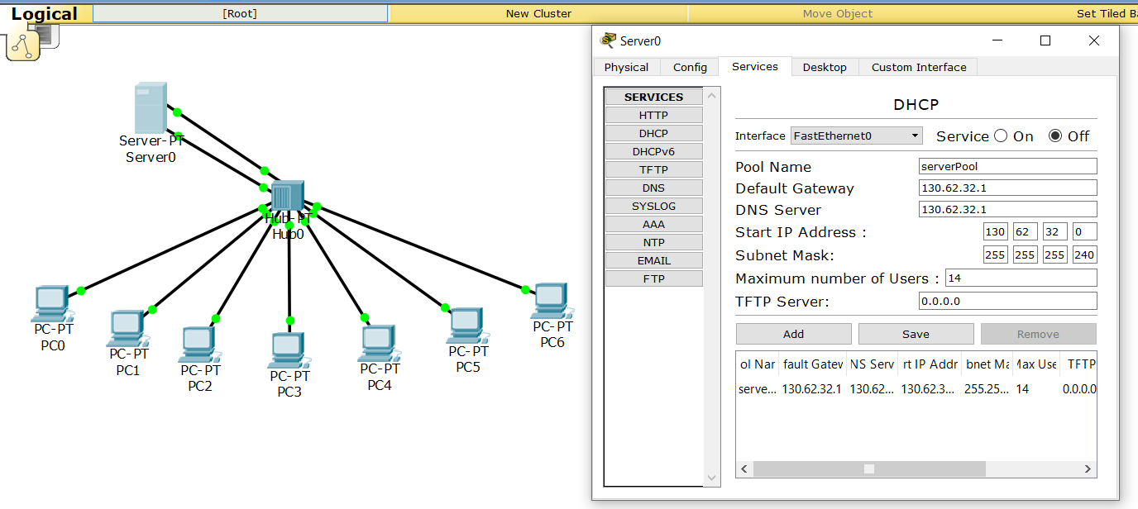

Добавил новый узел (новый ПК):

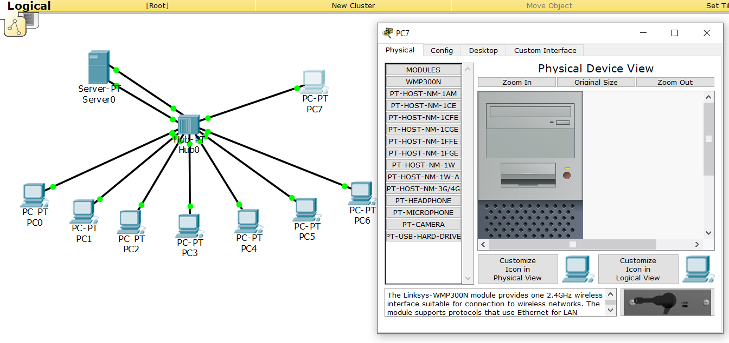

1. Что Вы можете сказать об IP-адресе добавленного узла.

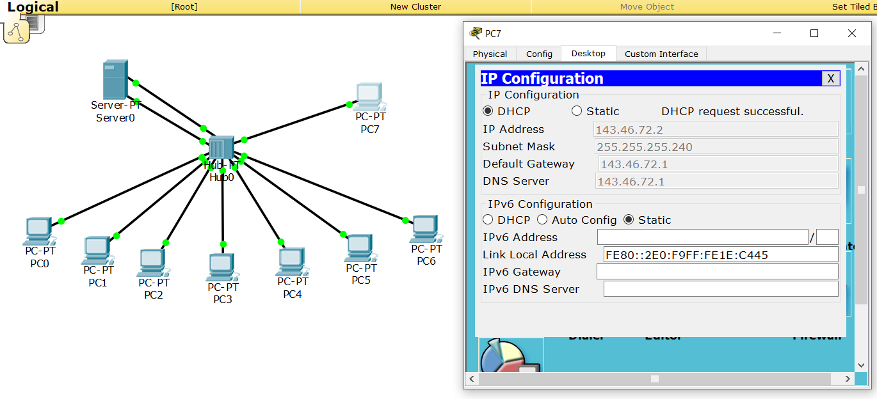

Мы видим, что новый ПК получил IP-адрес из пула адресов нашего второго (дополнительного) DHCP-сервера. То есть, если выключить первый сервер, то раздавать IP-адреса будет второй DHCP-сервер (если он имеется). Так как в нашей ситуации мы отключили первый сервер, то Server-PT ничего не оставалось, кроме как воспользоваться вторым нашим DHCP-сервером и дать PC7 IP-адрес из пула адресов второго DHCP-сервера.

1. Выполнение этого задания в отчете представить текстом и скриншотами.

Также оставлю схему этого под именем **5-ое задание.pkt**. Так как на сервер edufpmi.bsu.by нельзя прикреплять более трех файлов (а первые три, это: 1) сам отчёт; 2) 1-ое задание (.pkt); 3) 2-ое задание (.pkt)), то этот файл туда не поместился, но я оставлю здесь ссылку на внешнее хранилище Google-диска, где есть отчёт и все файлы, включая этот:  
<https://drive.google.com/drive/folders/1ljITRwEHp5zKFS5m4GcT48PFkm-KBbpm?usp=sharing>